Tiny Home von Hettich begeistert in China
18m²-Wohnkonzept gewinnt Award und Platz in renommierter Dauerausstellung

Auf der 34. Internationalen Möbelmesse in Shenzhen/China wurde das 18m² kleine Tiny Home von Hettich mit dem „Best Whole House Solutionen Award“ ausgezeichnet und hat sich damit einen festen Platz in einer der landesweit größten Ausstellungen für Architektur erobert.

Die Städte Chinas wachsen rasant. Daher sind im bevölkerungsreichsten Land der Erde technologische und designorientierte Innovationen in den Bereichen Möbel und Innenarchitektur für die zukünftige Stadtentwicklung von zentraler Bedeutung. Insbesondere schlüsselfertige Lösungen, die das Wohnen auf kleinstem Raum attraktiv machen, liegen im Trend. Mit seinem bereits auf der Interzum 2019 präsentierten Tiny Home beweist Hettich, wie ein Appartement von nur 18 m² Größe durch flexibel nutzbare Stauraumlösungen zu einem vollwertigen Wohnraum wird, in dem es an nichts fehlt: komfortabel ausgestattete Küche und Bad sowie ein wandelbares Wohn- und Schlafzimmer. So wird beispielsweise die Kücheninsel zum Tisch, das Sofa zum Bett, die Treppenstufe zum Schrank, und die Bar ist gleichzeitig ein Beistelltisch. Jeder Zentimeter Stauraum ist vom Boden bis zur Decke ausgefüllt mit intelligenten Ideen.

Über die chinesische Auszeichnung „Best Whole House Solutionen Award“ freut sich Hettich besonders, da in China das Wohnen auf kleinstem Raum Tradition hat und die Ansprüche an neue Lösungen entsprechend hoch sind. Das Tiny Home von Hettich steht nun als Vorbild für die gelungene Integration von Design, Möbel und Architektur in der Dauerausstellung des Forschungs- und Entwicklungszentrums für Architektur der ALPUP – eine der größten Einkaufsplattformen für die Möbel- und Wohnungsbauindustrie Chinas. Ein Zeichen dafür, dass Hettich mit seinen zeitgemäßen Gesamtlösungen im Reich der Mitte angekommen ist.

Folgendes Bildmaterial steht auf www.hettich.com, Menü: Presse zum Download bereit:

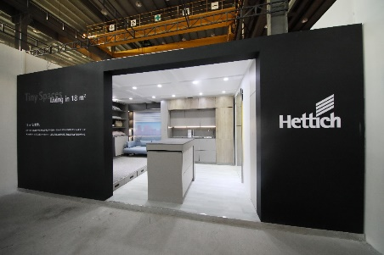
012021_a
Das 18m²-Tiny Home von Hettich hat es als Exponat in die Dauerausstellung des Forschungs- und Entwicklungszentrums für Architektur der ALPUP in China geschafft.
Foto: Hettich

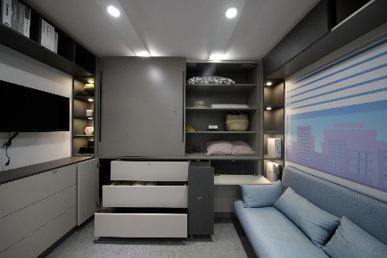
012021_b
Es fehlt an nichts: Im Tiny Home von Hettich verschmelzen Design, Möbel und Innenarchitektur zu einem komfortablen Appartement auf kleinstem Raum.
Foto: Hettich

Über Hettich
Das Unternehmen Hettich wurde 1888 gegründet und ist heute einer der weltweit größten und erfolgreichsten Hersteller von Möbelbeschlägen. Mehr als 6 700 Mitarbeiterinnen und Mitarbeiter in fast 80 Ländern arbeiten gemeinsam für das Ziel, intelligente Technik für Möbel zu entwickeln. Damit begeistert Hettich Menschen in aller Welt und ist ein wertvoller Partner für Möbelindustrie, Handel und Handwerk. Die Marke Hettich steht für konsequente Werte: Für Qualität und Innovation. Für Zuverlässigkeit und Kundennähe. Trotz seiner Größe und internationalen Bedeutung ist Hettich ein Familienunternehmen geblieben. Unabhängig von Investoren wird die Unternehmenszukunft frei, menschlich und nachhaltig gestaltet.

